โรงเรียน..............
ใบงานเรื่อง ชนิดของรูปเรขาคณิต 3 มิติและการประดิษฐ์รูปเรขาคณิต 3 มิติ รายวิชา คณิตศาสตร์
ระดับชั้นประถมปีที่ 6 ปีการศึกษา 25…............เวลา.… นาที/ชั่วโมง .....คะแนน
ชื่อเด็กหญิง/เด็กชาย .........................นามสกุล ..............................ห้อง ป.6 /................เลขที่.......
กำหนดส่งงานวัน...........วันที่...............เดือน......................... พ.ศ. ...........เวลา.................. น.

ผลการเรียนรู้ที่คาดหวัง ข้อที่ 1 : นักเรียนสามารถประดิษฐ์รูปเรขาคณิต 3 มิติได้
คำชี้แจง: ให้นักเรียนจับคู่
1. ประดิษฐ์รูปเรขาคณิต 3 มิติ 1 ชนิด ตามที่นักเรียนจับฉลากได้
2. ให้นักเรียนวาดภาพการประดิษฐ์ เช่น ภาพต้นแบบ
ตัวอย่าง

สรุปผล

รูปแบบการประเมิน | ดี | พอใช้ | ควรปรับปรุง
ประเมินตนเอง
ประเมินผลจากครู
ประเมินผลจากผู้ปกครอง

แบบทดสอบก่อนเรียน / หลังเรียน ให้นักเรียน ทำเครื่องหมาย  ทับข้อที่เป็นคำตอบที่ถูกต้อง
1. 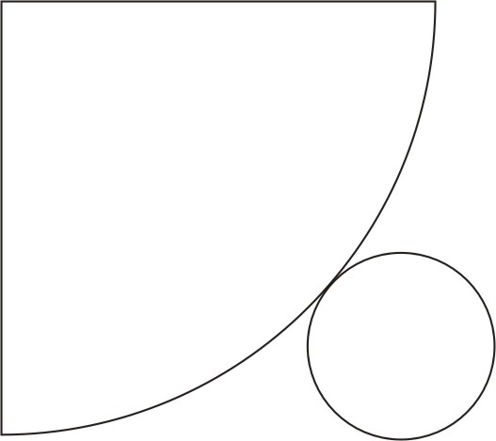 ภาพนี้เมื่อประกอบแล้วจะเป็นรูป
ก. พีระมิด
ข. ทรงกรวย
ค. ทรงกระบอก
ง. ปริซึม
2.  ภาพนี้เมื่อประกอบแล้วจะเป็นรูป
ก. พีระมิด
ข. ทรงกรวย
ค. ทรงกระบอก
ง. ปริซึม
3. 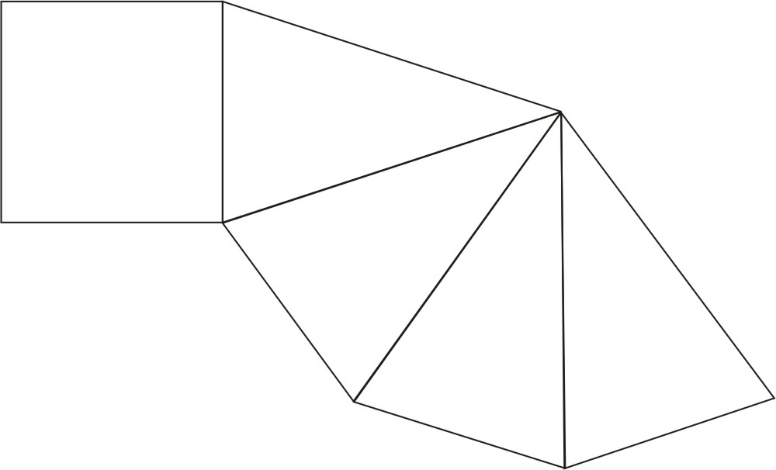 ภาพนี้เมื่อประกอบแล้วจะเป็นรูป
ก. พีระมิดสี่เหลี่ยม
ข. ทรงกรวย
ค. ทรงกระบอก
ง. ปริซึมสี่เหลี่ยม
4. ทรงกระบอกมีหน้าตัดกี่หน้า
ก. 1
ข. 2
ค. 3
ง. 4

5. พีระมิดมีหน้าตัดกี่หน้า
ก. 1
ข. 2
ค. 3
ง. 4

เฉลยแบบฝึกหัด
1. ข
2. ค
3. ก
4. ข
5. ก

โรงเรียน ......................................................
กระดาษคำตอบวิชา ...............................................................ชั้น ......................................
ทดสอบก่อนเรียน / หลังเรียน เรื่อง ….............................................................................
ชื่อ เด็กชาย / เด็กหญิง ....................................................... เลขที่ ..................ชั้น .......................
วิธีการทำข้อสอบ ให้นักเรียนทำเครื่องหมายกากบาท (X) ลงในตาราง หน้าข้อที่เป็นคำตอบถูก
ข้อ | ก | ข | ค | ง
1
2
3
4
5

เกณฑ์การประเมิน ที่ใช้วัดและประเมินผล
รายการ | ระดับคะแนน | เกณฑ์
ตอบถูก 3 ข้อ | 1 | อ่อน
ตอบถูก 4 ข้อ | 2 | ปานกลาง
ตอบถูก 5 ข้อ | 3 | ดี

